**2022鳳甲國中科學園遊會 闖關活動**

**關卡名稱：音源魔法**

**一、闖關宗旨：**學生透過動手做科學實驗來了解國中聲學的基礎概念，從實驗過程中理解較複雜的模型，嘗試解釋自然現象發生的原因，建立科學學習的自信心。

**二、闖關流程：**

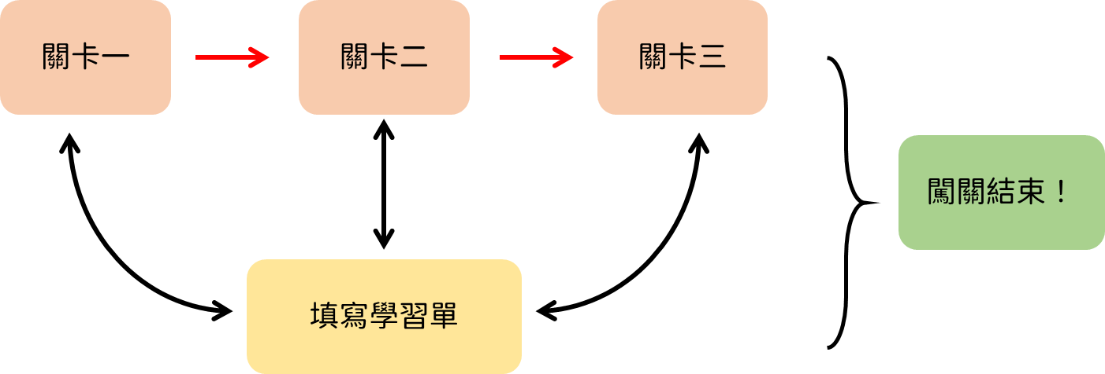

**三、關卡內容**

**關卡一：管中奇音:呼喚管中的音樂精靈**

**（一）目的：了解聲音如何產生，並比較聲音的頻率**

（二）**關卡設計介紹：**

鄒族風笛，又稱「竹製響片 Eovuvu」是鄒族用來傳遞訊息的工具，透過甩動風笛，以及山谷之間的回音效果，可以通知遠方

的族人是否有敵人入侵，平時也可做為祈雨法器及趕鳥器。

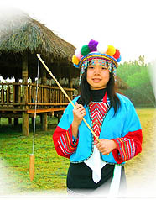

風笛本身構造是內部有紋路，透過快速旋轉風笛，當空氣通過風笛的時候，經過風笛凹凸不平的面，進而震動產生聲音。

我們透過有無紋路的水管，去模擬類似的行為，當我們快速甩動水管時，水管會因白努力定律而造成甩動端跟握住端產生氣壓差，進而使氣流從水管通過。當氣流通過水管時，會因為碰撞內部凹凸不平的凹槽，形成了渦流，在內部產生震動。去探討類似的行為，並比較不同長短的水管產生的音頻高低。

**（三）關卡所需材料：**

(1)有紋路的排水管

(2)沒有紋路的水管

**（四）關卡對應領綱核心內容：**

Ka-Ⅳ-1波的特徵，例如：波峰、波谷、波長、頻率、波速、振幅。

Ka-Ⅳ-5耳朵可以分辨不同的聲音，例如：大小、高低及音色，但人耳聽不到超聲波。

**關卡二：魔音穿腦:骨傳導耳機**

**（一）目的：**了解聲音的傳遞方式須透過介質，而不同介質仍可以聽到聲音。透過進而科學實驗介紹聽障人士助聽器的相似概念，理解科學對人類社會的貢獻。

（二）**關卡設計介紹：**

你是否在路上或是慢跑時，看過有人配戴像這樣子的裝置嗎？（如圖一）

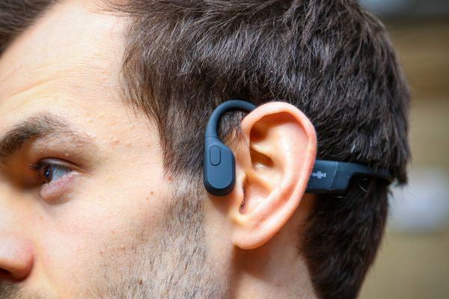

圖一：骨傳導耳機示意圖

這種裝置也是一種耳機，只是聲音的傳遞方式與一般的入耳式耳機不同。但要回答這個裝置怎麼讓你聽到聲音的，你還必需先知道一個問題，就是聲音是如何傳遞的？

聲音的傳遞需透過「介質」，那什麼是介質？只要能傳遞波動的物質都被稱為介質，舉例來說：水波的介質就是水，繩波的介質就是繩子，而聲波的介質會是空氣。當我們講話的時候，聲帶的震動產生聲音，使空氣分子也跟著震動，透過空氣分子會進入外耳道，再來與耳膜震動後，傳至聽小骨，最後抵達我們的聽神經，所以我們能辨認出聲音。

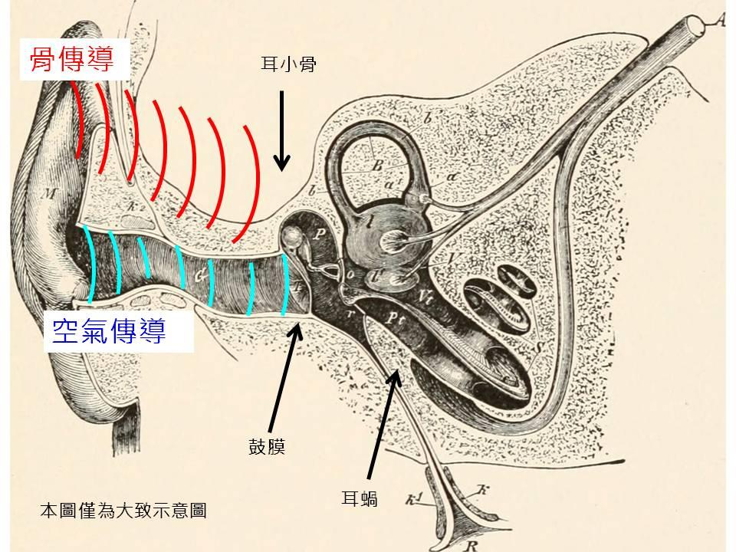

圖二：耳朵結構圖

而骨傳導走的是不同路線，並不是通過直接的外耳道，而是讓震動透過顱骨直接抵達聽小骨，然後抵達聽神經。

為什麼有這種設計呢？其實源自於傳統助聽器的設計，原本的助聽器是在耳道內做一個放大器，將收到的聲音放大。但如果今天患者的耳膜或是外耳道受損的話，那該怎麼辦呢？就可以走顱骨這個路線使聲音傳遞至聽神經上，骨傳導耳機就是這樣被設計出來的！

於是我們可以透過音源線將手機上的聲音，透過放大器將訊號變大，而讓馬達有震動。這時候可以將馬達靠在顱骨，接著將耳朵用手摀住，還是會聽到清晰的聲音傳遞進去。

**（三）關卡所需材料：**

(1)放大器

(2)馬達

(3)手機

(4)公對公音源線

(5)雙鱷魚頭連接線

**（四）關卡對應領綱核心內容：**

Ka-Ⅳ-3介質的種類、狀態、密度及溫度等因素會影響聲音傳播的速率。

**關卡三：愛的聲波—利薩茹圖形（Lissajous　curve）**

（一）**目的：**透過科學實驗將平常抽象的概念可視化，並透過實驗應用科學方法於日常生活中。

（二）**關卡設計介紹：**

大家可能或多或少都有看過沙擺（sand pendulum）這樣的科學實驗或玩具，有沒有想過這個漂亮的圖形（如圖一）是如何產生的呢？

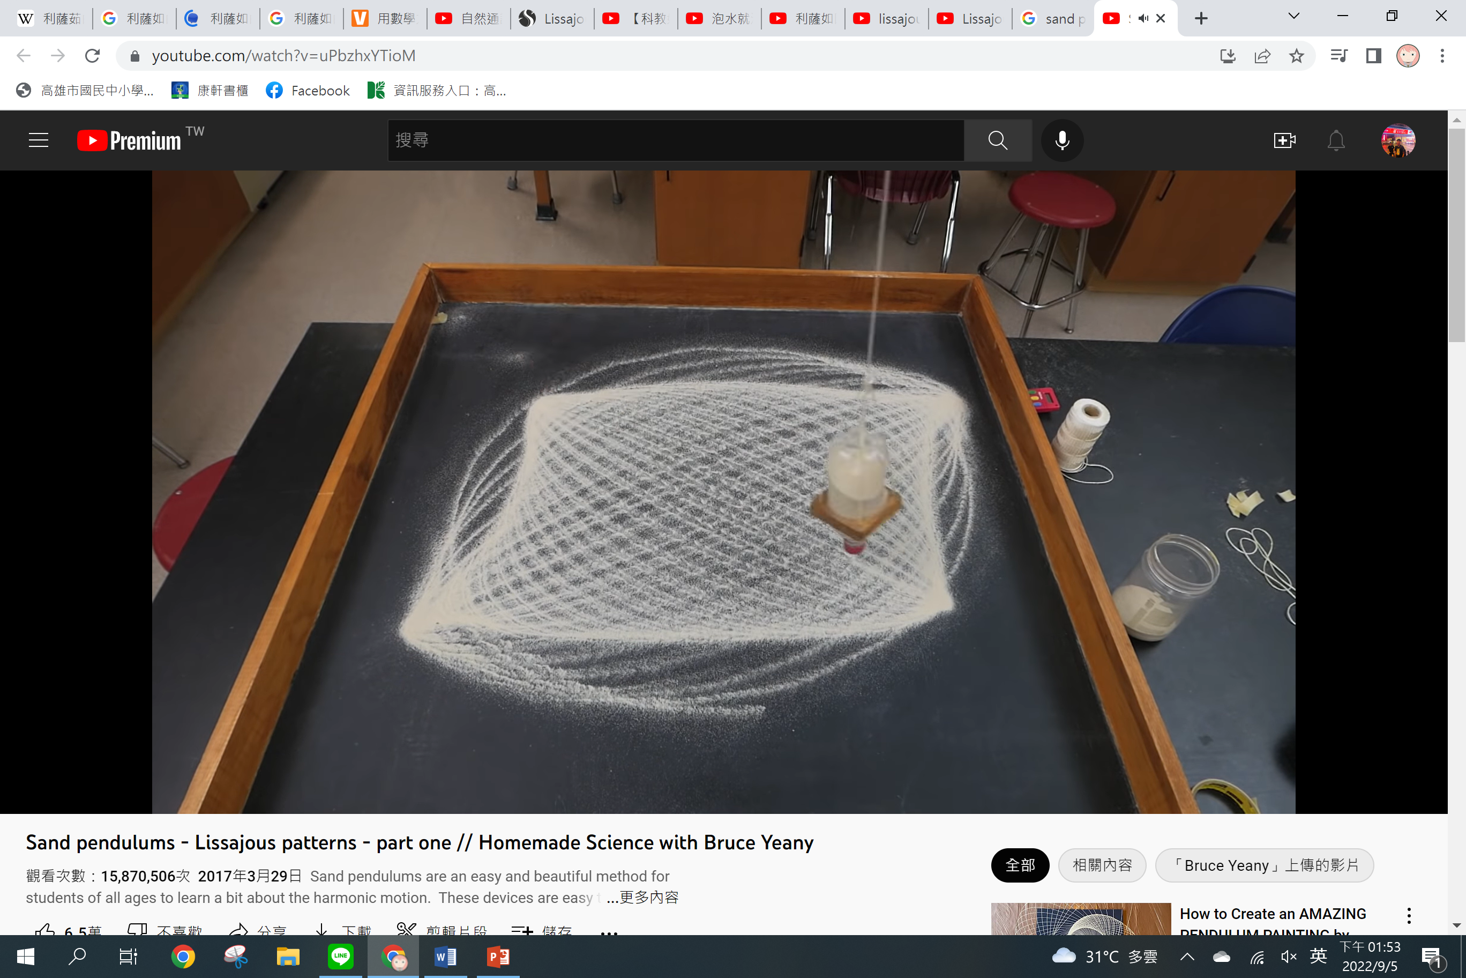

圖一：漂亮的沙擺圖形

這種圖形在數學上所代表的是利薩茹圖形，是兩個相互垂直方向的正弦波合成的軌跡，如下圖二：

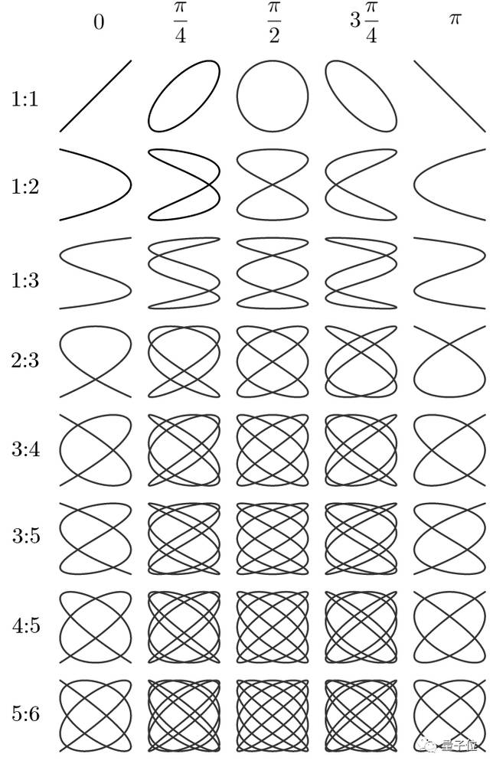

圖二：利薩茹圖形示意圖，橫軸代表的是兩個正弦波的相位差，縱軸代表的是兩正弦波頻率比。

法國物理學家利薩茹當初利用圖形來研究看不見的聲音，實驗裝置如下圖三，透過兩個震動方向垂直的音叉，可以得到不同的圖形，若已經知道其中一隻音叉頻率，便可檢測另隻未知音叉的頻率。

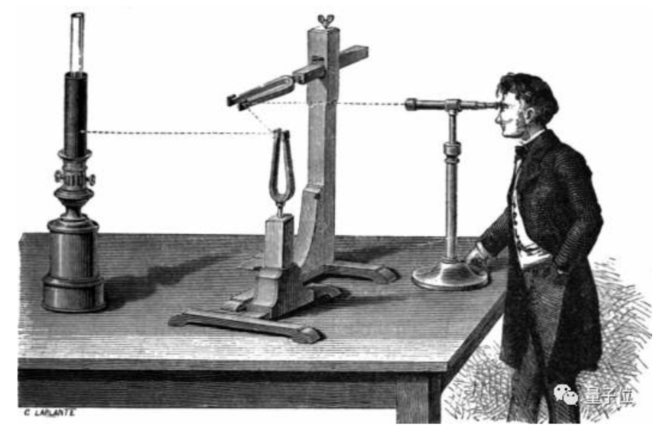

圖三：法國科學家利薩茹使用自製裝置檢測音叉頻率

那怎麼透過圖形就能找到頻率關係呢？以下我們用兩個圖來解釋，如下圖四（ａ）是一個頻率比為１：２的圖，為什麼可以這樣判定？我們只要在橫軸跟縱軸上各畫上一條線，並使其與利薩茹圖形通過交點數最多即可。可以看到（ａ）圖的藍虛線與圖形交了２個點，而紅虛線交了４個點，因此頻率關係為１：２。以此類推，（ｂ）圖的藍虛線與圖形交了４個點，而紅虛線交了６個點，故可得知頻率比為２：３。

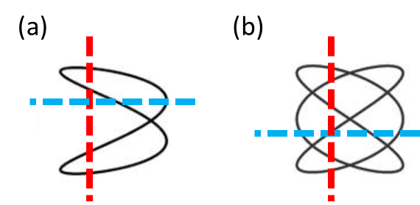

圖四：（ａ）圖為頻率比１：２的圖形。（ｂ）圖為頻率比２：３的圖形。其中藍虛線代表的是橫軸方向的訊號，紅虛線代表的是縱軸方向的訊號。

於是我們可以利用氣球以及奶粉罐來讓聲音可視化，想知道自己的聲音波行會長什麼樣嗎？那你只需要將氣球套在奶粉罐上，並在中心位置黏上一個鏡子，而將雷射筆打在鏡子上，讓雷射光反射到旁邊的紙屏上。當人站在奶粉罐的後面，對著奶粉罐說話，透過空氣分子使奶粉罐底部的鏡子震動，而因為氣球薄膜的關係，會形成不同方向的擾動，使得紙屏上就會產生利薩茹圖形囉！

最後我們可視化的頻率關係，透過手機／平板操控軟體，調整藍芽喇叭播出的音頻來找尋未知頻率音叉的頻率。

**（三）關卡所需材料：**

(1)手機／平板

(2)氣球

(3)藍芽音響

(4)奶粉罐

(5)未知頻率音叉

**（四）關卡對應領綱核心內容：**

Ka-Ⅳ-1波的特徵，例如：波峰、波谷、波長、頻率、波速、振幅。

Ka-Ⅳ-5耳朵可以分辨不同的聲音，例如：大小、高低及音色，但人耳聽不到超聲波。

PKa-Ⅴa-2介質振動會產生波。

PKa-Ⅴa-8物體振動的頻率和聲波頻率相同時會產生聲音的共振（或共鳴）。

參考資料：

(1) 廖彥婷研究鄒族風笛 獲英特爾國際科技獎 <https://www.epochtimes.com/b5/7/6/15/n1744656.htm>

(2) 廠商宣稱骨傳導耳機開再大聲聽再久都不會傷害聽力，是真的嗎？

<https://www.techbang.com/posts/94625-is-it-true-that-manufacturers-claim-that-bone-conduction>

(3) 【良興小教室】耳機〝骨傳導技術〞讓「聽」變得更安全!!

<https://www.eclife.com.tw/wiseman/cont841.htm>

(4) Sand pendulums - Lissajous patterns - part one // Homemade Science with Bruce Yeany

<https://youtu.be/uPbzhxYTioM>

(5) 用數學方式打開 Facebook 新 Meta Logo

<https://vitomag.com/tech/gwrgh.html>